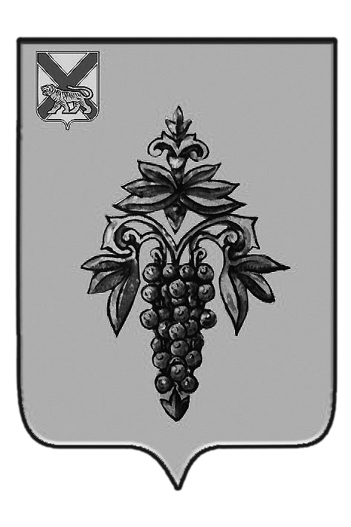

ДУМА

ЧУГУЕВСКОГО

МУНИЦИПАЛЬНОГО РАЙОНА

Р Е Ш Е Н И Е
О внесении изменений в решение Думы Чугуевского муниципального района от 26 сентября 2008 года № 747 – НПА «О размерах и условиях оплаты труда выборных должностных лиц органов местного самоуправления в Чугуевском муниципальном районе» (в редакции решений от 04.06.2009 № 869-НПА, 07.10.2011 № 145-НПА, 23.10.2012 № 244-НПА, 30.09.2013 № 354-НПА, 09.12.2014 № 479-НПА, 26.12.2014 № 543-НПА, 29.04.2015 № 589-НПА, 03.11.2016 № 132-НПА, 25.12.2017 № 299-НПА, 27.12.2018 № 411-НПА)

Принято Думой Чугуевского муниципального района
«25» октября 2019 года

Статья 1.

Внести в решение Думы Чугуевского муниципального района от 26 сентября 2008 года № 747-НПА «О размере и условиях оплаты труда выборных должностных лиц органов местного самоуправления в Чугуевском муниципальном районе» (в редакции решений от 04.06.2009 № 869-НПА, 07.10.2011 № 145-НПА, 23.10.2012 № 244-НПА, 30.09.2013 № 354-НПА, 09.12.2014 № 479-НПА, 26.12.2014 № 543-НПА, 29.04.2015 № 589-НПА, 03.11.2016 № 132-НПА, 25.12.2017 № 299-НПА, 27.12.2018 № 411-НПА) изменения, заменив в приложении цифры «16506» на «18157».

Статья 2.
Настоящее решение вступает в силу с 01 января 2020 года и подлежит официальному опубликованию.

Глава Чугуевского
муниципального района Р.Ю. Деменёв
«29» октября 2019г
№ 490 – НПА

